SENAI INFORMÁTICA SÃO PAULO

DANIEL RONCAGLIA CORREIA DOS SANTOS

Documentação do projeto Medical Group
Atividade do curso técnico de Desenvolvimento de Sistemas – 2º Termo
https://github.com/danielroncaglia/Medical-Group

Instrutores: Helena Strada e Fernando Henrique Guerra

SÃO PAULO – SP
Junho de 2019
SUMÁRIO

Resumo........................................................................................................................3
Objetivo..............................................................................................................3
Descrição………….............................................................................................3
Funcionalidades.................................................................................................3

Modelagem de software...............................................................................................4
Modelo lógico.....................................................................................................4
Modelo físico (SQL Server)................................................................................8
Modelo conceitual..............................................................................................9

Back-end…………………………………………………………………………………….10
API (C#)..……………………………………………………………………………10
Teste (Postman).……………………………………………………………………12

Layout………………………………………………………………………………………..14
UX/UI (Adobe XD)...……………..…………………………………………………14

Front-end....................................................................................…............................17
WEB.................................................................................…............................17
Linguagens (HTML, CSS, JS)……………………………………………………..17
React……………………………………………………………………………..…..18

Mobile
React Native……………………...………………………………………………....21
Android Studio………………………………………………………………………22

Geolocalização……………………………………………………………………………..23
Mongo…………………………………………………………………………….….23
Firebase…...……………………………………….………………………………..23

Referências..……………..................…………………….............................................24
RESUMO

Objetivo
Este projeto desenvolve sistema web e mobile integrado para a administração da clínica Medical Group permitindo o cadastramento, a manipulação e a visualização de dados referentes às consultas médicas com acesso contendo diversas restrições para os administradores, os pacientes e os médicos.

Descrição
A clínica médica Medical Group é um exemplo imaginário de empresa que atua no ramo da saúde. A equipe de médicos de diversas especialidades apenas realizam consultas agendadas. A empresa iniciou a administração utilizando softwares de planilhas eletrônicas, mas passou a ter dificuldade devido a alta demanda dos pacientes. Perfis de usuário: Administrador; Médico; Paciente.

O repositório do projeto está no GitHub (https://github.com/danielroncaglia/Medical-Group). O GitHub é um serviço de hospedagem da Microsoft para projetos Git, sistema de controle de versão distribuído para rastrear mudanças no código-fonte durante o desenvolvimento. Coordena o trabalho entre programadores e rastreia mudanças em qualquer conjunto de arquivos.

Funcionalidades
Sistema web
1. O administrador, o médico e o paciente podem logar no sistema;
2. O administrador pode agendar uma consulta, informando o id do paciente, data do agendamento e qual médico vai atender a consulta;
3. O administrador pode consultar as listas de consultas;
4. O médico pode consultar os agendamentos associados a ele;
5. O paciente pode visualizar suas próprias consultas;
Sistema mobile
1. O administrador, o médico e o paciente podem logar no sistema;
2. O administrador pode consultar as listas de consultas;
3. O médico pode consultar os agendamentos associados a ele;
4. O paciente pode visualizar suas próprias consultas;
MODELAGEM DE SOFTWARE
Modelo lógico

USUARIOS
ID_USUARIO
ID_TIPO
EMAIL
SENHA

TIPO
ID_TIPO
TIPO_USUARIO

PACIENTES
ID_PACIENTE
ID_USUARIO
NOME_PACIENTE
NASCIMENTO
RG
CPF
TELEFONE
ENDERECO
INFORMACOES_PACIENTE

MEDICOS
ID_MEDICO
ID_USUARIO
NOME_MEDICO
CRM_MEDICO
ID_ESPECIALIDADE
ID_CLINICA

CONSULTAS
ID_CONSULTA
ID_PACIENTE
ID_MEDICO
DATA_HORARIO
DESCRICAO_CONSULTA
SITUACAO_CONSULTA

ESPECIALIDADES
ID_MEDICO
ESPECIALIDADE_MEDICO

CLINICA
ID_CLINICA
NOME_CLINICA
CNPJ
RAZAO
ENDERECO

Usuarios
ID_Usuario | Id_Tipo | Email | Senha
1 | 1 | adm@medgroup.com | 12345
2 | 2 | ricardo.lemos@spmedicalgroup.com.br | 12345
3 | 2 | roberto.possarle@spmedicalgroup.com.br | 12345
4 | 2 | helena.strada@spmedicalgroup.com.br | 12345
5 | 3 | ligia@gmail.com | 12345
6 | 3 | alexandre@gmail.com | 12345
7 | 3 | fernando@gmail.com | 12345
8 | 3 | henrique@gmail.com | 12345
9 | 3 | joao@hotmail.com | 12345
10 | 3 | bruno@gmail.com | 12345
11 | 3 | mariana@outlook.com | 12345

Tipo
Id_Tipo | Tipo_Usuario
1 | Administrador
2 | Médico
3 | Paciente

Pacientes
ID_Paciente | ID_Usuario | Nome_Paciente | Nascimento | RG | CPF | Telefone | Endereco | Informacoes_Paciente
1 | 5 | Ligia | 13/10/1983 | 43522543-5 | 94839859000 | 11 3456-7654 | Rua Estado de Israel 240, São Paulo, Estado de São Paulo, 04022-000
2 | 6 | Alexandre | 23/07/2001 | 32654345-7 | 73556944057 | 11 98765-6543 | Av. Paulista, 1578 - Bela Vista, São Paulo - SP, 01310-200
3 | 7 | Fernando | 10/10/1978 | 54636525-3 | 16839338002 | 11 97208-4453 | Av. Ibirapuera - Indianópolis, 2927, São Paulo - SP, 04029-200
4 | 8 | Henrique | 13/10/1985 | 54366362-5 | 14332654765 | 11 3456-6543 | R. Vitória, 120 - Vila Sao Jorge, Barueri - SP, 06402-030
5 | 9 | João | 27/08/1975 | t32544444-1 | 91305348010 | 11 7656-6377 | R. Ver. Geraldo de Camargo, 66 - Santa Luzia, Ribeirão Pires - SP, 09405-380
6 | 10 | Bruno | 21/03/1972 | 54566266-7 | 79799299004 | 11 95436-8769 | Alameda dos Arapanés, 945 - Indianópolis, São Paulo - SP, 04524-001
7 | 11 | Mariana | 05/03/2018 | 54566266-8 | 13771913039 | 12 95436-8769 | R Sao Antonio, 232 - Vila Universal, Barueri - SP, 06407-140

Medicos
ID_Medico | ID_Usuario | Nome_Medico | CRM_Medico | ID_Especialidade | ID_Clinica
1 | 2 | Ricardo Lemos | 54356 | 2 | 1
2 | 3 | Roberto Possarle | 53452 | 7 | 1
3 | 4 | Helena Strada | 65463 | 6 | 1

Consultas
ID_Paciente | ID_Medico | Data_Horario | Descricao_Consulta | Situacao_Consulta
7 | 3 | 20/01/2019 15:00 |  | Realizada
2 | 2 | 06/01/2018 10:00 |  | Cancelada
3 | 2 | 07/02/2019 11:00 |  | Realizada
2 | 2 | 06/02/2018 10:00 |  | Realizada
4 | 1 | 07/02/2019 11:00 |  | Cancelada
7 | 3 | 08/02/2019 15:00 |  | Agendada
4 | 1 | 09/02/2019 11:00 |  | Agendada

Especialidades
Id_Especialidade | Especialidade_Medico
1 | Acupuntura
2 | Anestesiologia
3 | Angiologia
4 | Cardiologia
5 | Cirurgia Cardiovascular
6 | Cirurgia da Mão
7 | Cirurgia do Aparelho Digestivo
8 | Cirurgia Geral
9 | Cirurgia Pediátrica
10 | Cirurgia Plástica
11 | Cirurgia Torácica
12 | Cirurgia Vascular
13 | Dermatologia
14 | Radioterapia
15 | Urologia
16 | Pediatria
17 | Psiquiatria

Clinica
ID_Clinica | Nome_Clinica | CNPJ | Razao | Endereco
1 | Clinica Possarle | 86.400.902/0001-30 | SP Medical Group | Av. Barão Limeira, 532, São Paulo, SP


Modelo físico (SQL Server)
O banco de dados do projeto é desenvolvido no SQL Server Management Studio v.17.9.1 da Microsoft. O SQL Server é um sistema de gerenciamento de banco de dados relacional (https://www.microsoft.com/pt-br/sql-server/sql-server-downloads). Os scripts estão na pasta Banco de Dados: DDL (Criação), DGL (Seleção) e DML (Manipulação).
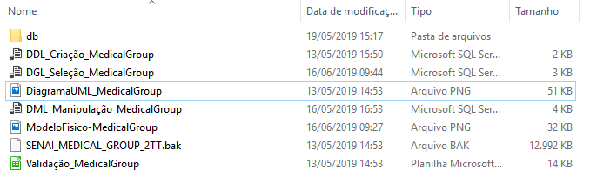
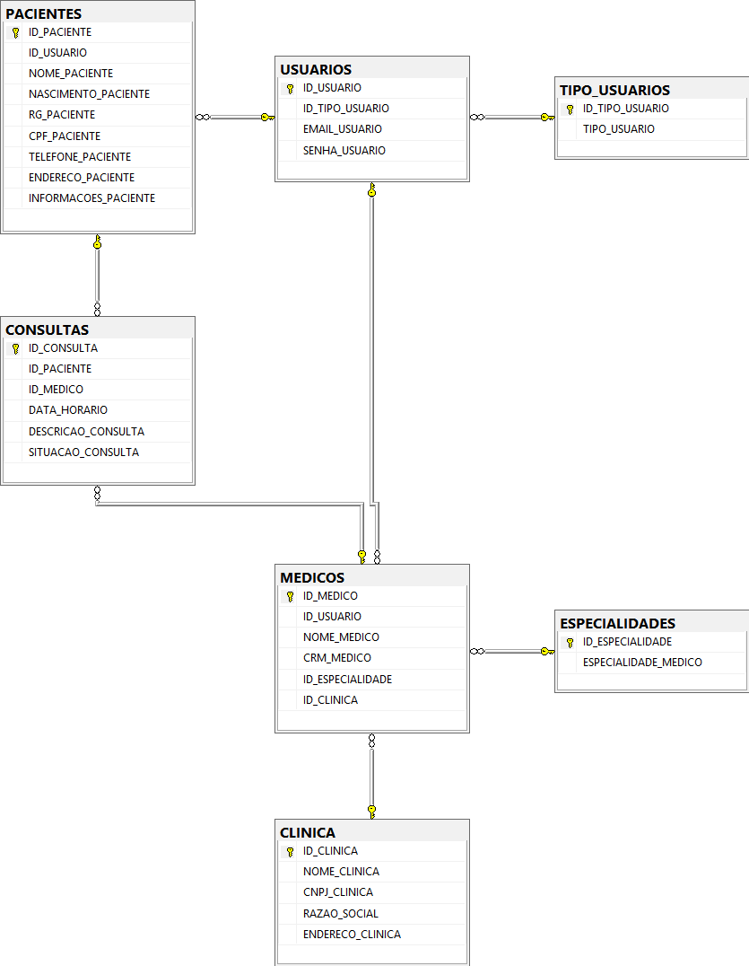
Modelagem conceitual

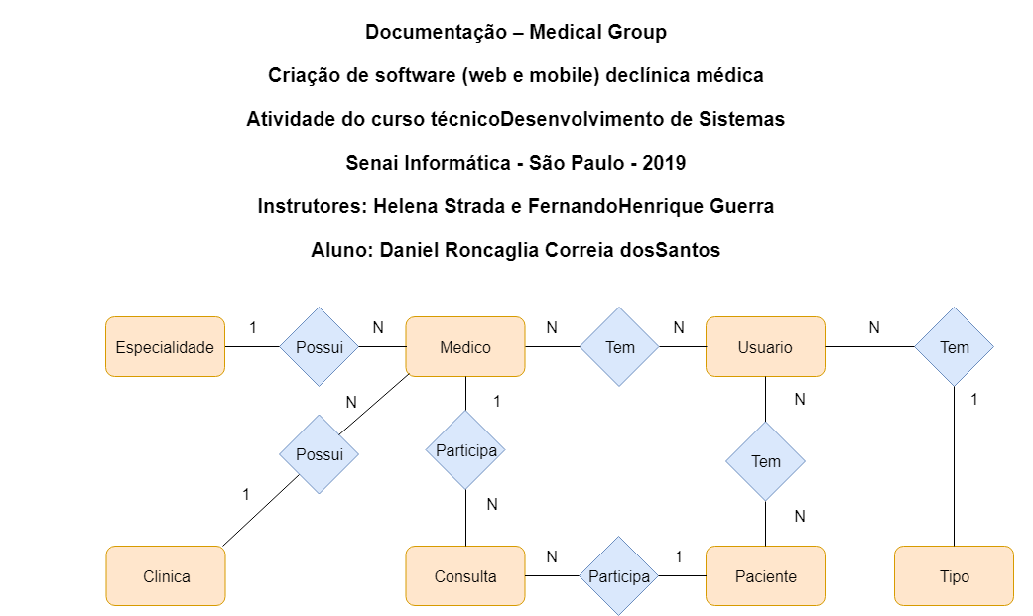

BACK-END

API (C#)
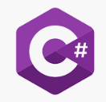
O sistema Medical Group é desenvolvido através de uma API (Application Programming Interface), que basicamente é uma série de funções que permitem aos aplicativos que se comuniquem entre si. Uma API é um intermediário de software, mensageiro que leva uma a solicitação ao provedor e entrega a resposta de volta.
A linguagem de programação utilizada é C# (CSharp). Trata-se de uma linguagem multiparadigmática de uso geral, abrangendo disciplinas de programação forte, tipográfica, imperativa, declarativa, funcional, genérica, orientada a objeto e orientada a componente. Foi desenvolvido por volta dos anos 2000 pela Microsoft dentro da iniciativa .NET.

O aplicativo é desenvolvido no Microsoft Visual Studio Community 2019 – Versão 16.1.3 (Microsoft .NET Framework). Disponível em: https://visualstudio.microsoft.com/pt-br/downloads. O Visual Studio é um ambiente de desenvolvimento integrado (IDE) usado para desenvolver projetos digitais. O aplicativo está na pasta API do projeto. O arquivo é MedicalGroup.sln.

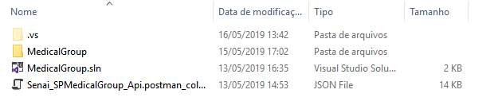

No Visual Studio, é preciso baixar alguns pacotes NuGet (gerenciador de bibliotecas para a plataforma .NET) para que a API funcione corretamente Microsoft.EntityFrameworkCore.Design; Microsoft.EntityFrameworkCore.SqlServer; Microsoft.EntityFrameworkCore.Tools; Swashbuckle.AspNetCore; Swashbuckle.AspNetCore.Swagger;

O conjunto de arquivos da API do Medical Group:
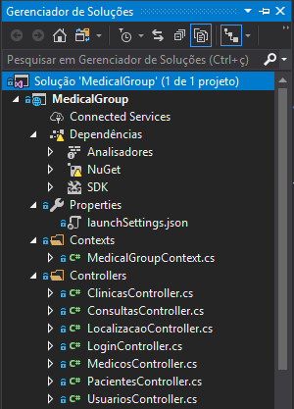
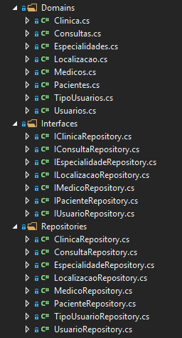
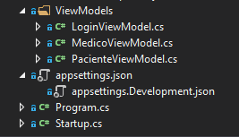

Para iniciar o programa, clique em:


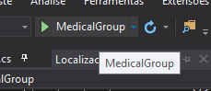

Teste (Postman).

O teste de funcionamento da API é feito pela ferramenta Postman, que é um aplicativo do Google Chrome para interagir com APIs HTTP. Tem interface amigável para a construção de solicitações e leitura de respostas. Disponível: https://www.getpostman.com. O arquivo de testes realizados é o Senai_SPMedicalGroup_Api.postman_collection na pasta API.

Coleção de testes feitos para a API do Medical Group

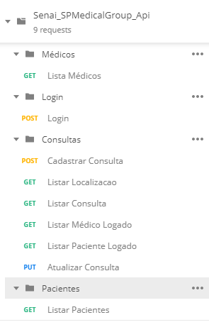

Exemplo de teste feito com login no sistema tendo como resultado autenticação token do tipo JWT.
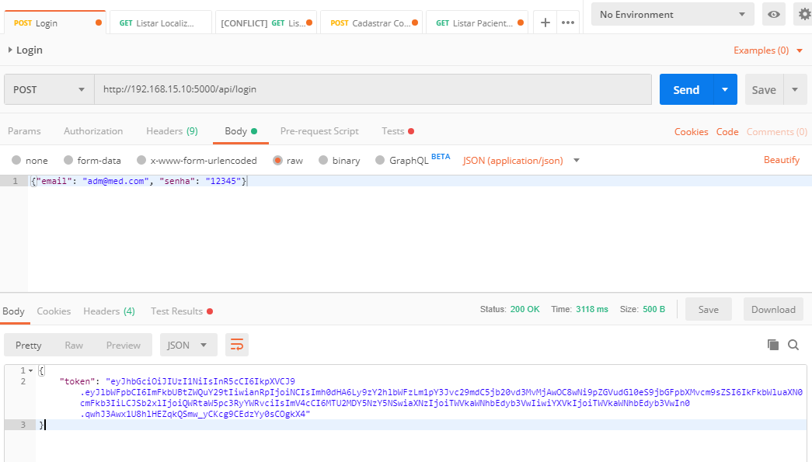
O JWT um padrão para transmitir e armazenar objetos JSON de forma compacta e segura entre diferentes aplicações. Os dados podem ser validados de forma segura, pois o token é assinado digitalmente, por isso tem se tornado tecnologia comum para o desenvolvimento de aplicações do tipo API.

LAYOUT


O design das páginas dos sistemas web e mobile neste projeto foi inicialmente elaborado através do Illustrator, editor de gráficos vetoriais da Adobe criado em 1985. Apesar de ser uma ferramenta poderosa e em grande parte intuitiva, o Illustrator exige conhecimentos aprofundados de computação e design para que se obtenha resultados compatíveis com os conceitos mais atuais de UX design (experiência do usuário) e UI design (interface com usuário). Outro ponto é que a utilização do Illustrator exige uma assinatura paga.
Pelo programa foi elaborado um esboço inicial das páginas, o que pode ser considerado agora como um modelo de baixa fidelidade. Abaixo exemplo do desenho feito para a home do sistema web.


A própria Adobe disponibiliza o XD, que é uma ferramenta de edição gratuita baseada em vetores projetada para criar protótipos de experiência do usuário para aplicativos da Web e mobile. De fácil manipulação, a ferramenta permite o design de vetores e wireframing de sites e a criação de protótipos de cliques interativos simples. Disponível em https://creativecloud.adobe.com/apps/download/xd
Pensando no conceito de “mobile first”, a segunda versão do layout do projeto já foi desenvolvido primeiramente pelo mobile. Os arquivos estão na pasta Layout. Abaixo as páginas mobile no XD e também os resultados login e listar médicos e pacientes.

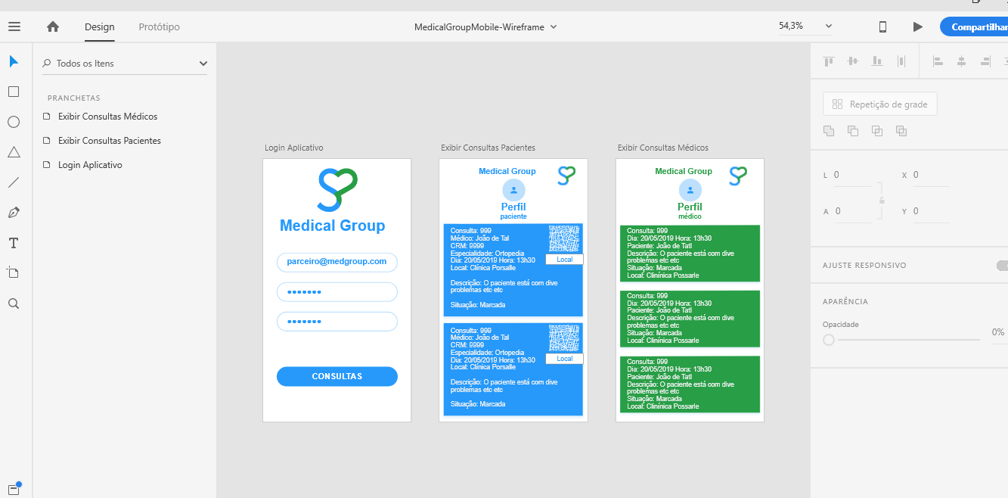
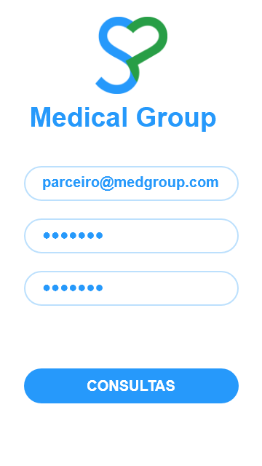

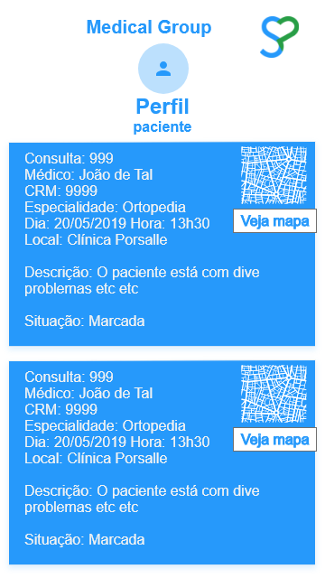

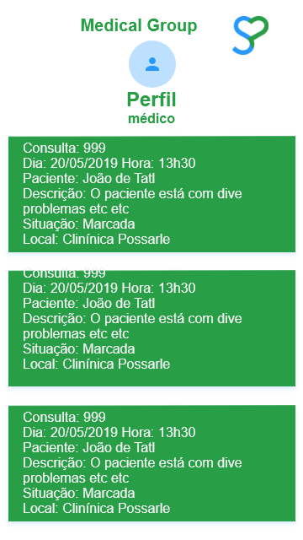

FRONT-END

WEB
O formato predominante na mídia digital é a hipermídia. Conforme definição do cientista Jakob Nielsen, o hipertexto é a uma tecnologia que permite a leitura não-sequencial, em contraste com a leitura sequencial dos textos em livros. A hipermídia é a mesma tecnologia, mas agregando recursos como imagens e sons.
As principais caraterísticas da hipermídia são metamorfose, exterioridade, heterogeneidade, topologia, multiplicidade de encaixe e mobilidade dos centros.
A World Wide Web é um sistema de comunicação e informação hipertextual criado pelo cientista da computação Tim Berners-Lee em 1990. Adotando o modelo cliente/servidor, a web é o meio mais popular de comunicação de dados através da internet.



Os clientes WWW, chamados de browsers, se caracterizam por acessar informações através de diversos protocolos e esquemas de endereçamento. A web é gráfica e fácil de navegar, independente das plataformas, podendo rodar em plataformas e sistemas diversos. As páginas na Web são dinâmicas, sendo possíveis as atualizações constantes. Conta ainda com a interatividade, o que não ocorre, por exemplo, com a televisão.
Linguagens (HTML, CSS, JS)

As páginas do projeto foram desenvolvidas usando três linguagens básicas das publicações da internet.
O HTML (Hyper Text Markup Language) é a linguagem de marcação padrão para criar páginas da web. Sua função é descrever a estrutura das páginas usando marcação que permitem elementos de hipertexualidade. Elementos HTML são os blocos de construção de páginas. Lançado em 1993.
O CSS (Cascading Style Sheets) é uma linguagem de folha de estilo usada para descrever a apresentação de um documento escrito em HTML. Descreve como os elementos devem ser renderizados nas mídias. Lançado em 1996.
O JavaScript (JS) é uma linguagem de programação leve, interpretada ou just-in-time, com funções de primeira classe. Criado em 1995


ReactA implementação do projeto Medical Group utiliza o React, que é uma biblioteca JavaScript mantida pelo Facebook para construir interfaces com o usuário. Pode ser usado como base no desenvolvimento de aplicativos de página única ou mobile, pois é ideal para buscar dados que mudam rapidamente e precisam ser registrados. Essa biblioteca foi implantada a primeira vez no feed do Facebook em 2011, chegando ao open-source em 2013.
Uma das principais características é o DOM (Document Object Model) virtual (“modelo de objeto de documento virtual”). Com ele, o React cria um cache de estrutura de dados na memória, calcula as diferenças resultantes e atualiza o DOM exibido do navegador com eficiência. O React tem uma muito bem documentada página https://reactjs.org/, com diversos tutoriais.
A IDE escolhida para a implementação é o Visual Studio Code. Para a visualização da programação front-end é usado o Firefox Developer Edition



O código para o React está na pasta Front do projeto:
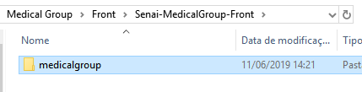

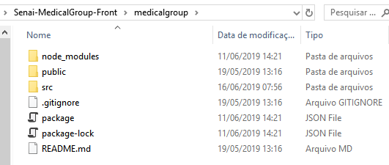

O conjunto de arquivos do sistema web é o seguinte:
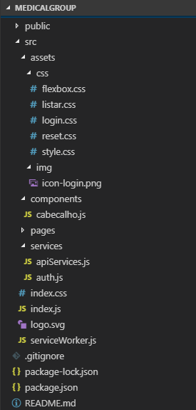

A seguir, as páginas de login do Medical Group, de cadastrar consultar e de listar consultas. As páginas ainda precisam de melhorias no seu HTML e no seu CSS, faltando funções e ligações de navegabilidade.
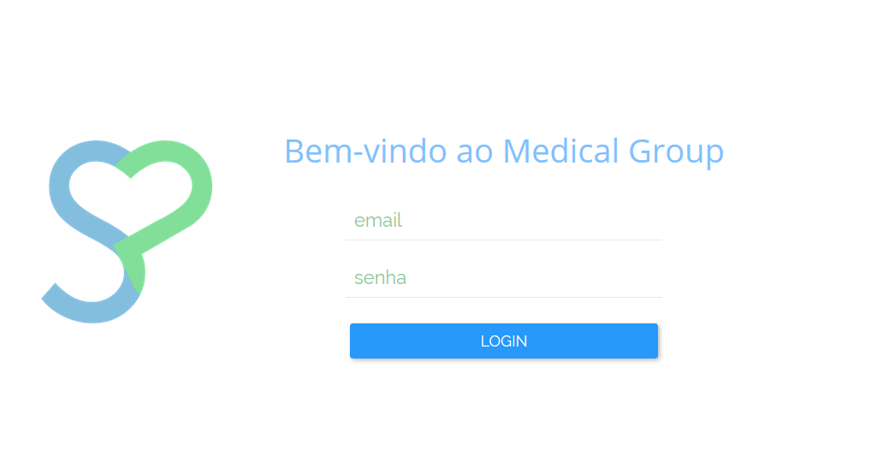
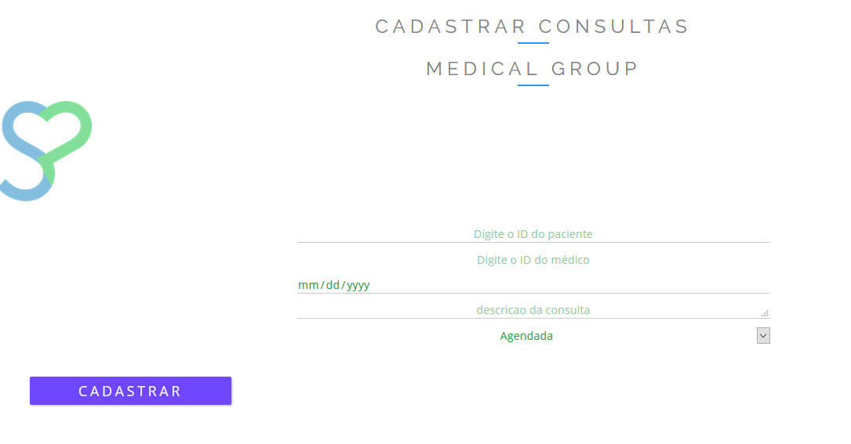
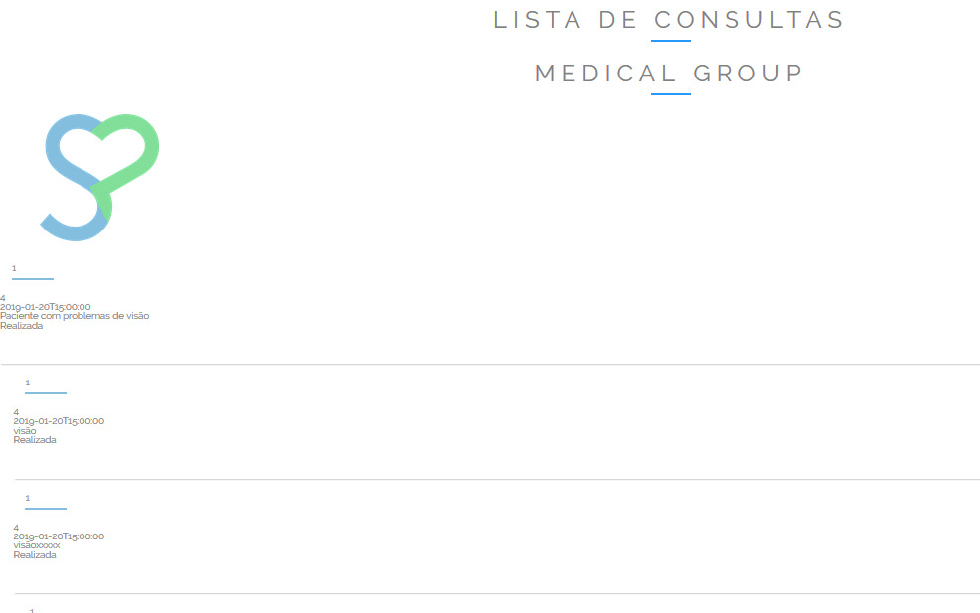

MOBILE
React Native

Para o desenvolvimento mobile, o projeto utiliza o React Native, que é uma framework de aplicação móvel de código aberto criada pelo Facebook. Pode desenvolver aplicativos para Android, iOS e UWP, permitindo que os desenvolvedores usem o React junto com os recursos da plataforma nativa. A primeira versão foi lançada em 2015, em uma busca externada pelo criador do Facebook, Mark Zuckerberg, de que não deveria investir tanto no HTML em oposição ao native. O código é escrito no Visual Code Studio. O conjunto de arquivos está na pasta mobile.

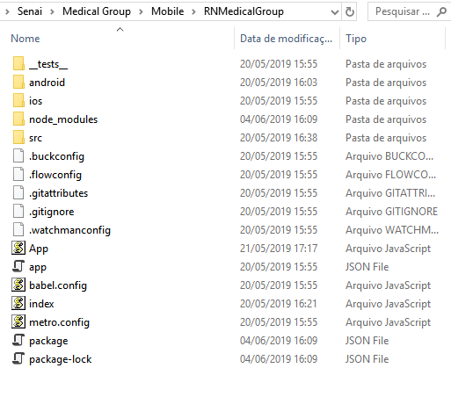

Android Studio
A implementação mobile também utilizada o Android Studio, que é o ambiente oficial de desenvolvimento integrado para o sistema operacional Android do Google, desenvolvido com base no software IntelliJ IDEA da JetBrains e projetado especificamente para o desenvolvimento do Android.
A configuração do Android Studio

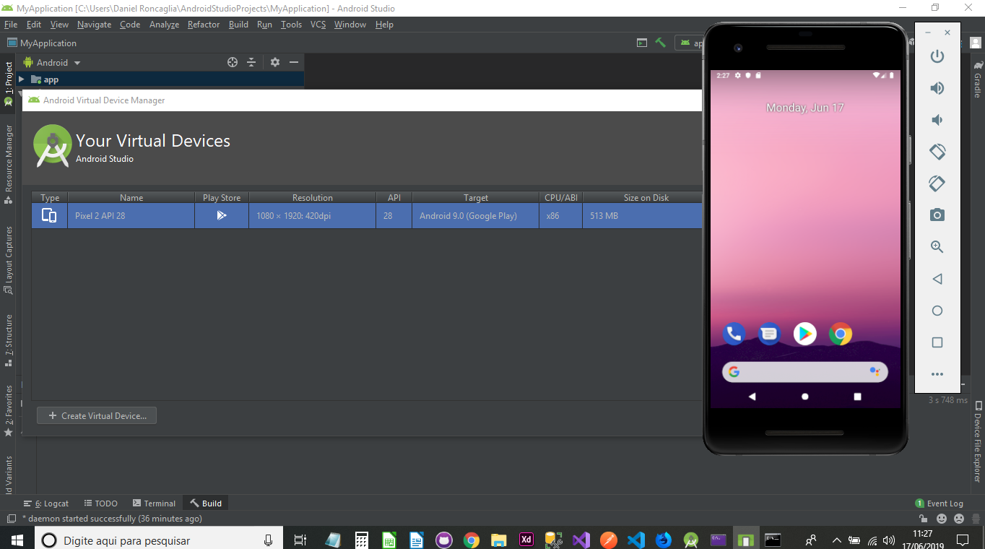

GEOLOCALIZAÇÃO
Mongo

Uma das funções mais desejadas nos sistemas atuais, em especial no mobile, é a geolocalização. É importante lembrar que os smartphones atuais possuem sensores de GPS, agregando valor aos programas que se utilizam dessa integração. No Medical Group, um dos objetivos é informar através de mapa a distância do paciente em relação ao consultório do médico.
Existem diversas formas para se implementar essa função. No projeto, foi utilizado o MongoD, programa de banco de dados orientado a documentos de plataforma cruzada. É classificado como um programa de banco de dados não relacionados NoSQL e usa documentos semelhantes a JSON com esquema. O MongoDB é desenvolvido pela MongoDB desde 2007 e tem licenciamento público.
Até o momento foi implementado apenas a API da localização com arquivos com a inserção de arquivos Localização nas pastas controllers, domains, interfaces e repositories. Abaixo, imagem do resultado de teste feito com a API no Postman.

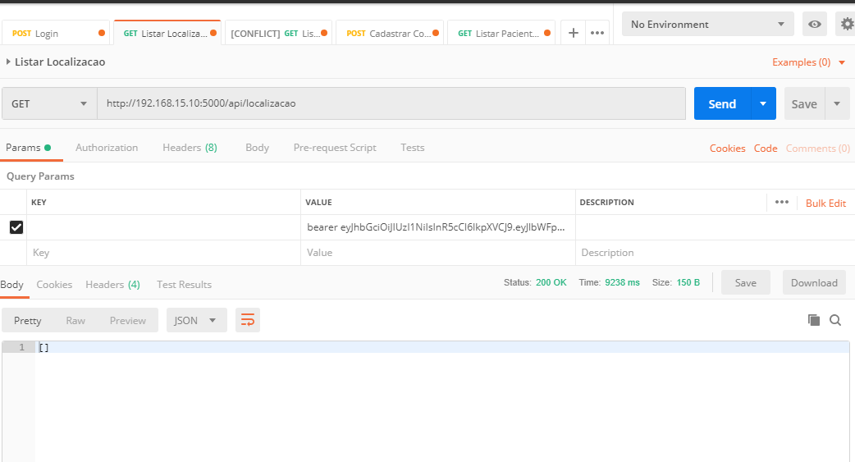

Firebase
Outra ferramenta que será utilizada é o Firebase, que é uma plataforma de desenvolvimento de aplicativos para dispositivos móveis e da web adquirida pelo Google em 2014. A plataforma Firebase temi 18 produtos.
REFERÊNCIAS

STRADA, Helena; GUERRA, Fernando Henrique. Curso de Desenvolvimento de Sistemas Senai Informática. São Paulo, 2019. Conteúdo disponível: https://github.com/senai-desenvolvimento

Sites referenciais:

Stack Overflow: https://stackoverflow.com
W3 Schools: https://www.w3schools.com
ReactJS: https://reactjs.org
Microsoft Docs: https://docs.microsoft.com/en-us
Visual Studio: https://visualstudio.microsoft.com
PostMan: https://www.getpostman.com
Adobe XD: https://www.adobe.com/products/xd.html
GitHub: https://github.com

